**Что нужно знать о первичном иммунодефиците (ПИД)**

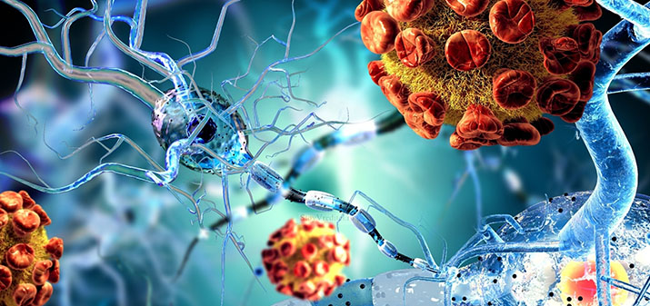Первичный иммунодефицит (ПИД) – это состояние, при котором иммунитет человека не способен выполнять свою защитную функцию. Врожденные иммунодефицитные состояния, как правило, проявляются у детей в течение первых двух лет жизни и приводят к возникновению инфекций, которые необычайно трудно поддаются лечению, рецидивируют, быстро переходят в хроническую форму и в конечном счете являют собой угрозу для жизни ребенка.

1.       Первичным иммунодефицитом нельзя заразиться, это почти всегда либо наследственное состояние, либо приобретенное во внутриутробном периоде. Ребенок с ПИД может родиться у совершенно здоровых родителей в результате случайной генной мутации.

2.       Существует более 300 форм ПИД, среди которых как сравнительно легкие, так и тяжелые, опасные для жизни заболевания. С некоторыми формами ПИД пациенты могут жить до старости, при условии, что они будут получать надлежащую пожизненную терапию. В некоторых случаях специфической терапии не предусмотрено.

3.       ПИД чаще всего проявляется в течение первых двух лет жизни, но при некоторых формах иммунодефицит может проявить себя и в более старшем возрасте.

4.       Самое главное, что можно сделать – это вовремя диагностировать иммунодефицит. Симптомы этого состояния неспецифичны, поэтому велик риск «пропустить» тревожные сигналы. Между тем, для жизни и здоровья ребенка необходимо, чтобы он мог как можно скорее получать необходимое лечение.

Чаще всего, если ребенок болеет респираторными заболеваниями чаще 6-7 раз в год, его родители начинают беспокоиться: не говорит ли это об иммунодефиците? Чаще всего – нет, однако есть несколько тревожных сигналов, которые могут указывать на развитие ПИД.

Врачи-иммунологи советуют внимательно присмотреться к часто болеющим детям из вашего окружения. Если у ребенка есть два или больше тревожных признаков из перечисленных ниже, это повод для срочного обращения к врачу-иммунологу на предмет выявления первичного иммунодефицита.

1.       Наличие диагноза ПИД у кого-то из близких родственников, случаи ранних смертей от инфекций, не поддающихся лечению.

2.       Два или более тяжелых синуситов в течение года

3.       Четыре или более тяжелых отитов в течение года

4.       Две или более пневмоний в течение года

5.       Длительная антибиотикотерапия (в течение двух месяцев и более), без эффекта или с минимальным эффектом.

6.       Необходимость внутривенного введения антибиотиков для лечения инфекций.

7.       Две или более глубоких генерализованных инфекций (менингит, сепсис, остеомиелит, септический артрит и другие).

8.       У новорожденных: неспособность нормально прибавлять в росте и весе.

9.       У детей от года: стойкая молочница полости рта или грибковая инфекция кожи и слизистых.

10.   Повторные глубокие абсцессы кожи или внутренних органов.

Также могут вызвать опасение неясные эритемы у детей грудного возраста, нарушения переваривания в период грудного вскармливания, осложнения при вакцинации ребенка живыми ослабленными вакцинами (полиомиелит, БЦЖ).